INFORME TRIMESTRAL DE ACTIVIDADES
ENERO, FEBRERO Y MARZO 2023

ERNESTO SÁNCHEZ SÁNCHEZ
REGIDOR

Justificación

El presente informe de actividades trimestral corresponde a los meses enero, febrero y marzo del año 2023 dos mil veintitrés, iniciando las actividades en la regiduría a partir del 01 de octubre del 2021 y las actividades de este trimestre el 01 de enero del 2023 dos mil veintitrés, en cumplimiento del artículo 8 fracción VI inciso I) de la Ley de Transparencia y Acceso a la información Pública del Estado de Jalisco y sus Municipios.

Refiero las actividades que he realizado como parte de mis facultades y obligaciones conferidas conforme a los artículos 49 y 50 de la Ley del Gobierno y la Administración Pública, así como lo relativo al Reglamento Interior del Municipio de Zapotlán el Grande, Jalisco, consistente en la asistencia de las sesiones de Ayuntamiento, elaboración de iniciativas, realización de sesiones de la Comisión edilicia Permanente
Participación Ciudadana y Vecinal, así como la Comisión edilicia Permanente de Comisión de Transparencia, Acceso a la Información Pública, Combate a la Corrupción y Protección de Datos Personales, las cuales presido, asistencia y participación en las diversas comisiones edilicias de las cuales formo parte como lo son: Calles, Alumbrado Público y Cementerios, Derechos Humanos, de Equidad de Género y Asuntos indígenas, Mercados y Centrales de Abasto y Rastro.

Además de participar en las diferentes actividades del Gobierno Municipal 2021-2024, principalmente la atención a la ciudadanía.

Sesiones de Ayuntamiento

Ordinarias

- Sesión Ordinaria número 27 de fecha 13 de enero del 2023.
- Sesión Ordinaria número 28 de fecha 26 de enero del 2023.
- Sesión Ordinaria número 29 de fecha 31 de febrero del 2023. (carácter reservado).
- Sesión Ordinaria número 30 de fecha 08 de febrero del 2023.
- Sesión Ordinaria número 31 de fecha 23 de marzo del 2023.
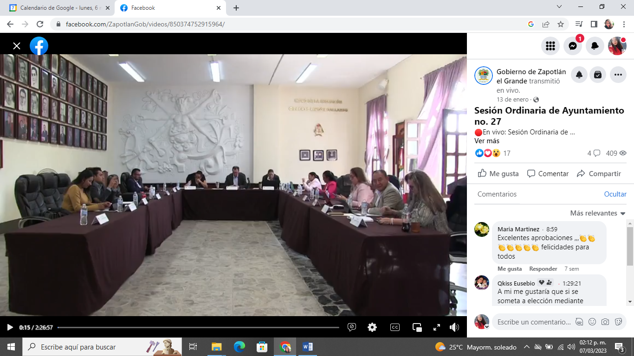

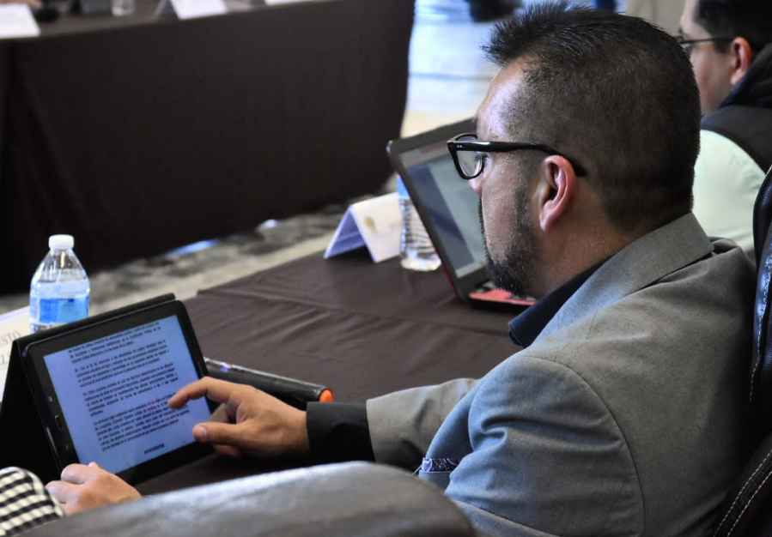
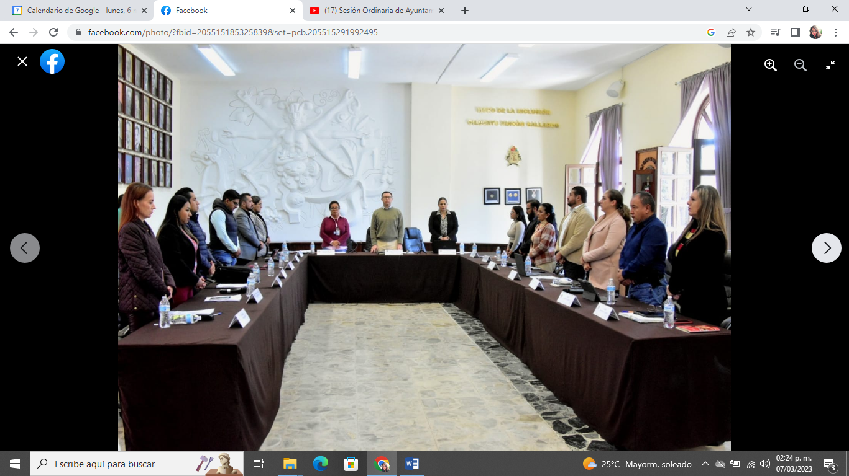

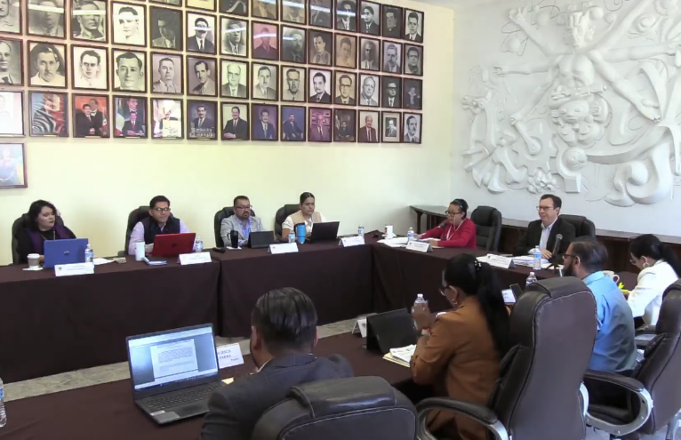

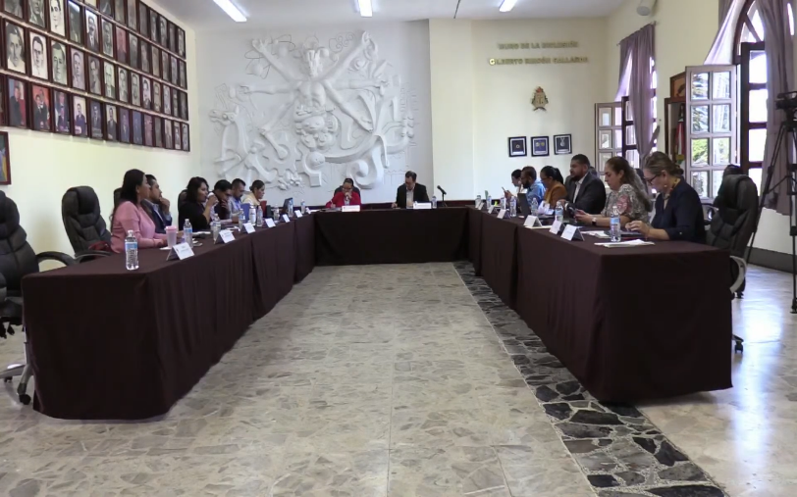

Extraordinarias

- Sesión Extraordinaria número 43 de fecha 20 de julio del 2023.
- Sesión Extraordinaria número 44 de fecha 10 de agosto del 2023.
- Sesión Extraordinaria número 45 de fecha 12 de agosto del 2023.
- Sesión Extraordinaria número 46 de fecha 06 de marzo del 2023.
- Sesión Extraordinaria número 47 de fecha 23 de marzo del 2023.
- Sesión Extraordinaria número 48 de fecha 29 de marzo del 2023.

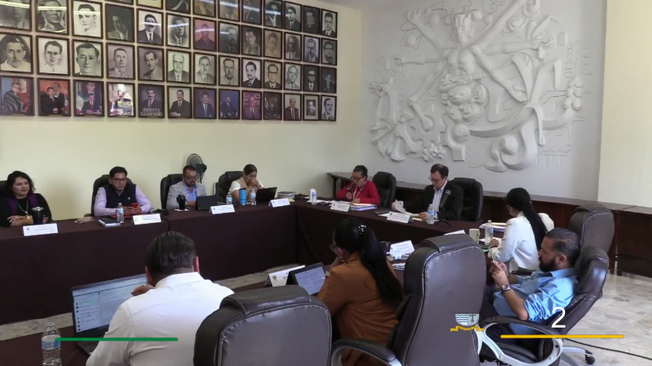
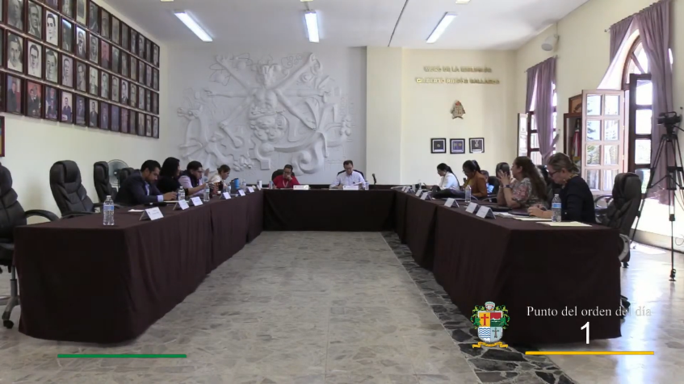

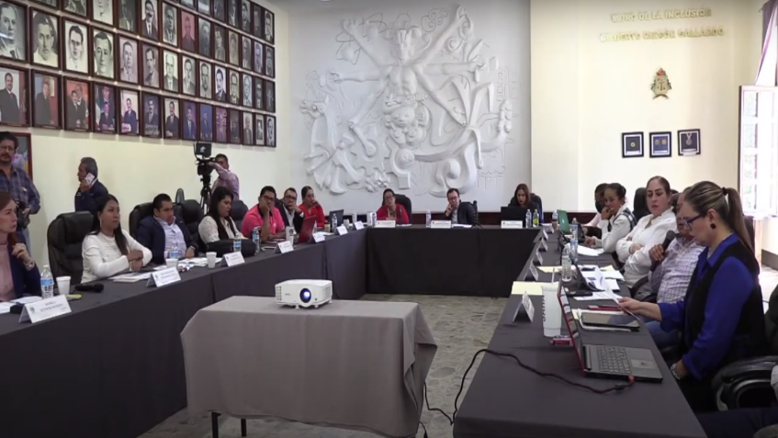
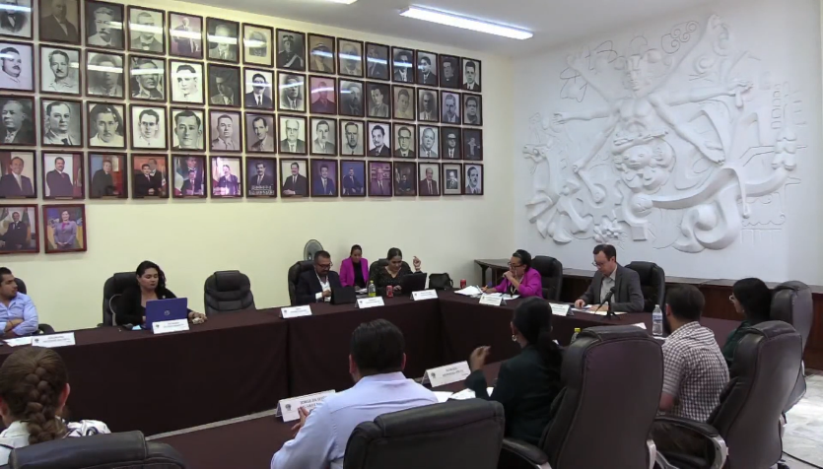

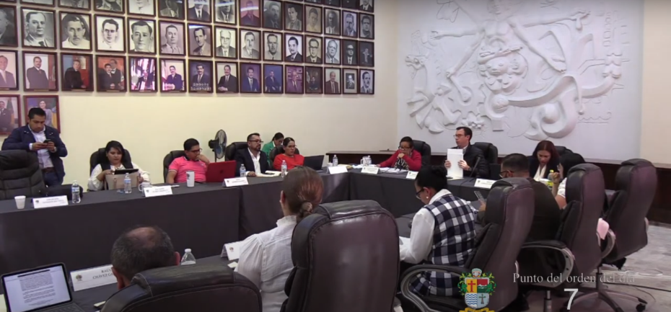

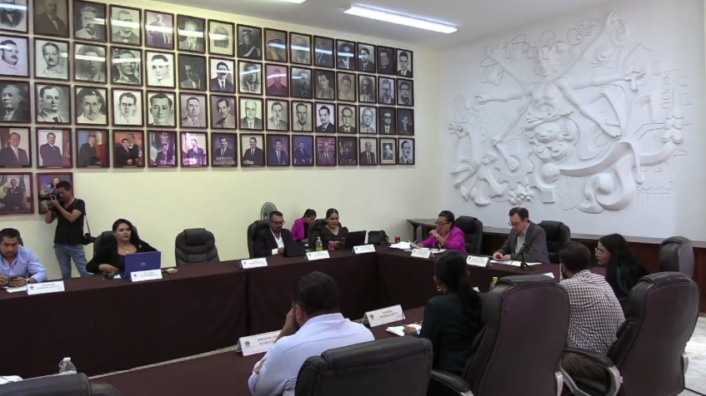
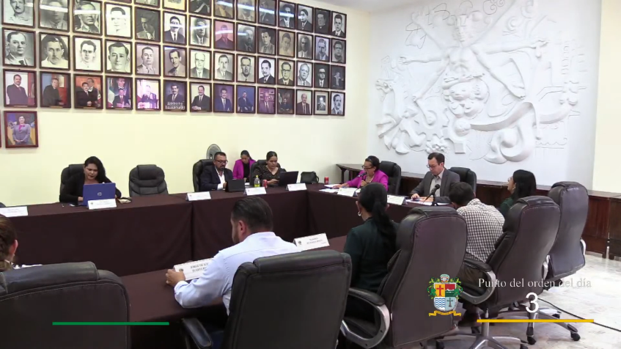

Solemne

- Sesión Solemne número 22 de fecha 28 de enero del 2023.
- Sesión Solemne número 23 de fecha 08 de marzo del 2023.

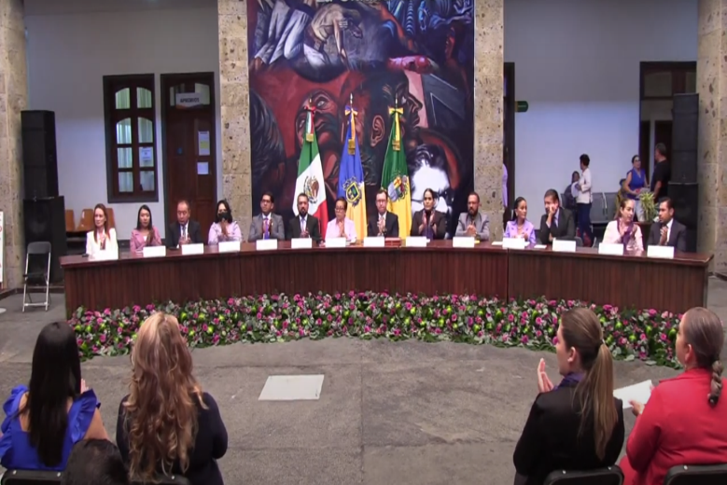

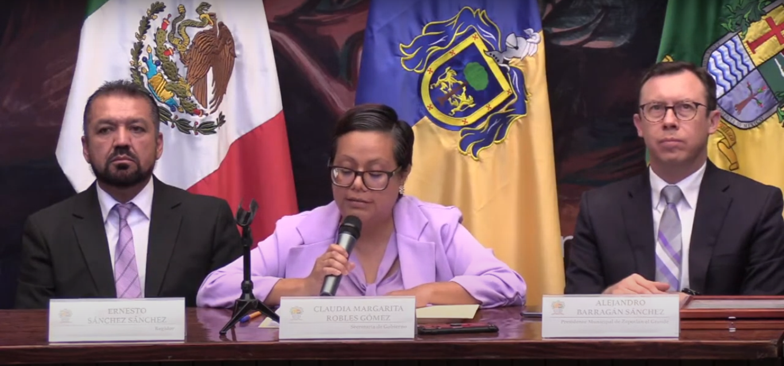

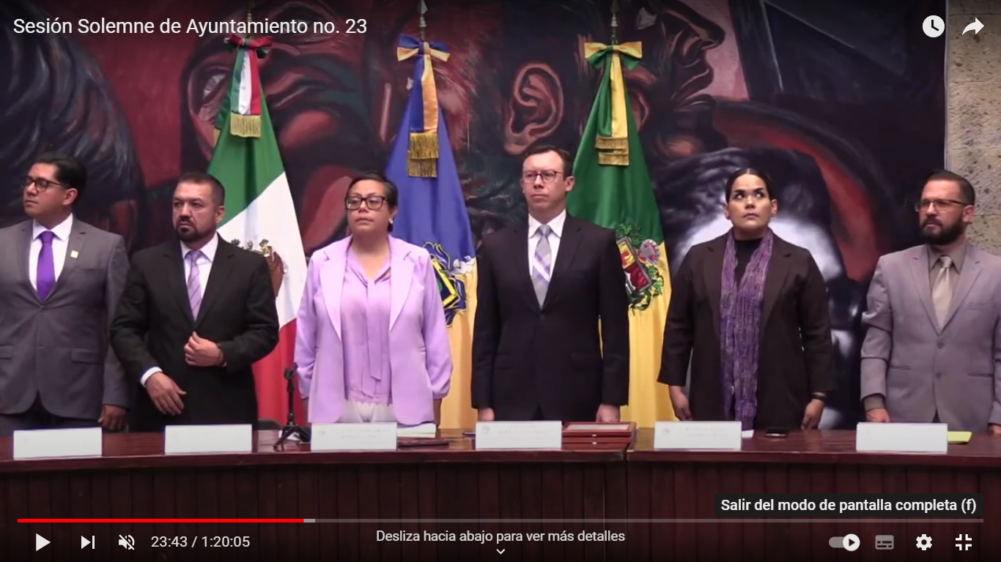

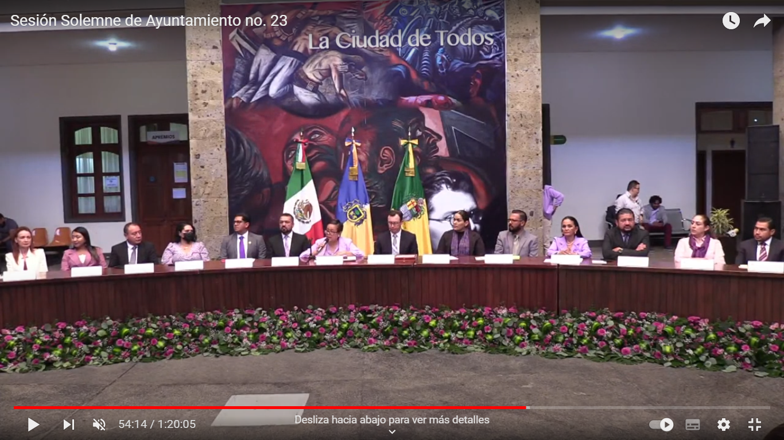

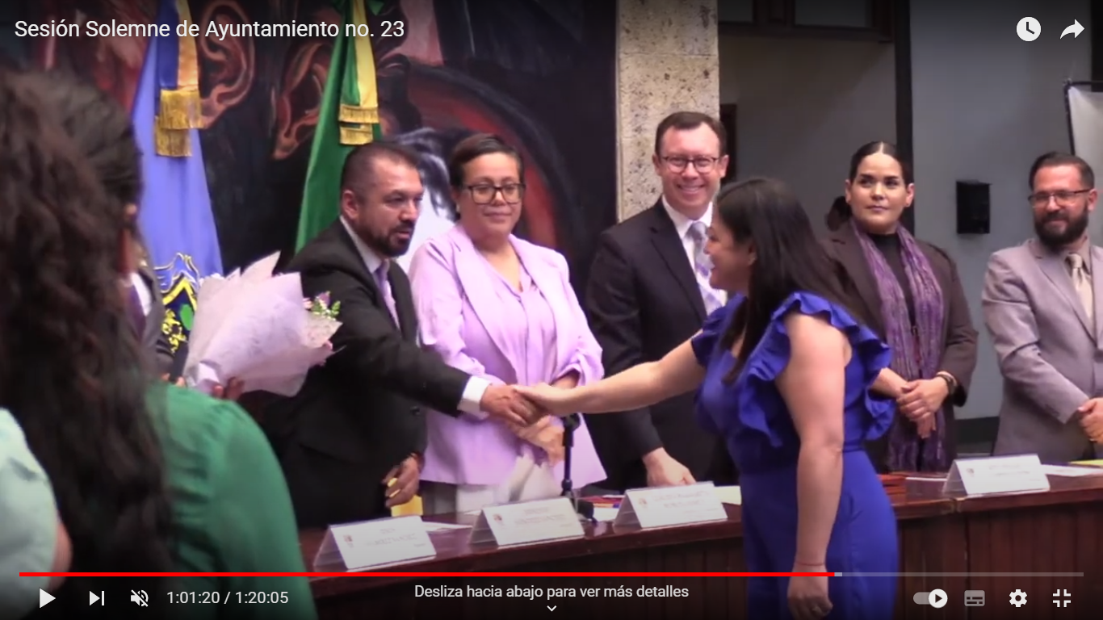

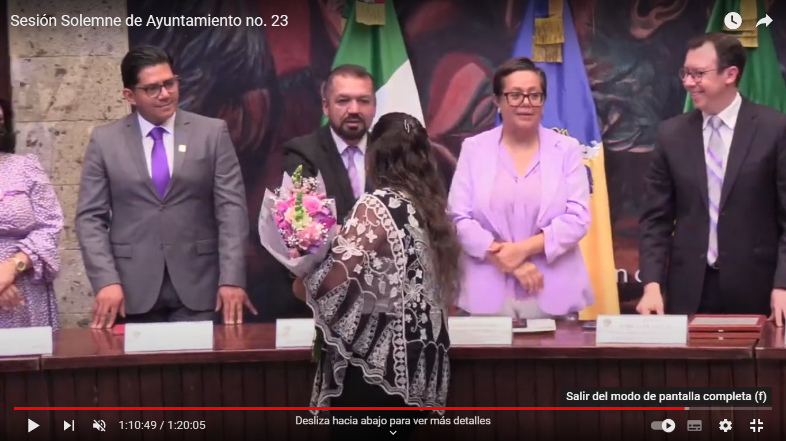

Presentación de Iniciativas
Sesión Ordinaria número 27 de fecha 13 de enero del 2023, agendado en el punto número 04 del orden del día, bajo la denominación “INICIATIVA DE ACUERDO ECONÓMICO QUE SOLICITA A LA TITULAR DEL ÓRGANO INTERNO DE CONTROL INFORME A ESTE PLENO RESPECTO A DIVERSAS INVESTIGACIONES DE DISTINTOS SERVIDORES PÚBLICOS”.

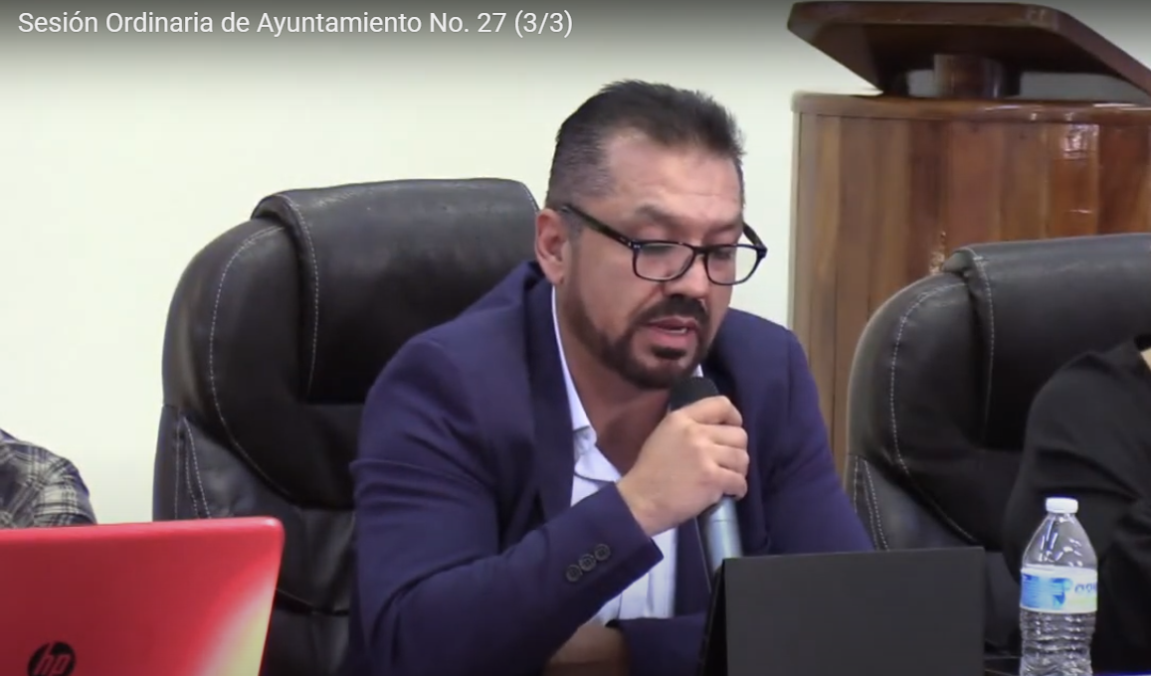

Sesiones de Comisiones
edilicias Permanentes
Comisión Edilicia Permanente de Transparencia, Acceso a la Información Pública, Combate a la Corrupción y Protección de Datos Personales.
- Sesión Ordinaria número 3 de fecha del 07 de febrero de 2023.

Calles, Alumbrado Público y Cementerios
- Continuación Sesión ordinaria número 09 de fecha del 12 de enero 2023.
- Sesión ordinaria número 11 de fecha 19 de enero de 2023.
- Sesión Ordinaria número 12 de fecha 27 de febrero de 2023.
- Sesión Ordinaria número 13 de fecha 28 de marzo de 2023.

Mercados y Centrales de Abasto
- Continuación de Sesión Ordinaria número 10 de fecha del 10 de febrero de 2023.
- Continuación de Sesión Ordinaria número 10 de fecha 17 de febrero de 2023.
- Continuación de Sesión Ordinaria número 10 de fecha 23 de febrero de 2023.
- Sesión ordinaria número 11 de fecha 17 de marzo de 2023.

Comisión Edilicia Permanente de Cultura y Educación y Festividades Cívicas

- Sesión Extraordinaria número 9 de fecha del 02 de marzo de 2023.

Comisión Edilicia Permanente de Hacienda Pública y Patrimonio Municipal

- Sesión Ordinaria número 28 de fecha del 06 de marzo 2023.
- Continuación de sesión 28 de fecha 17 de marzo de 2023.

Comisión Edilicia de Rastro

- Sesión Ordinaria número 04 de fecha 31 de marzo de 2023
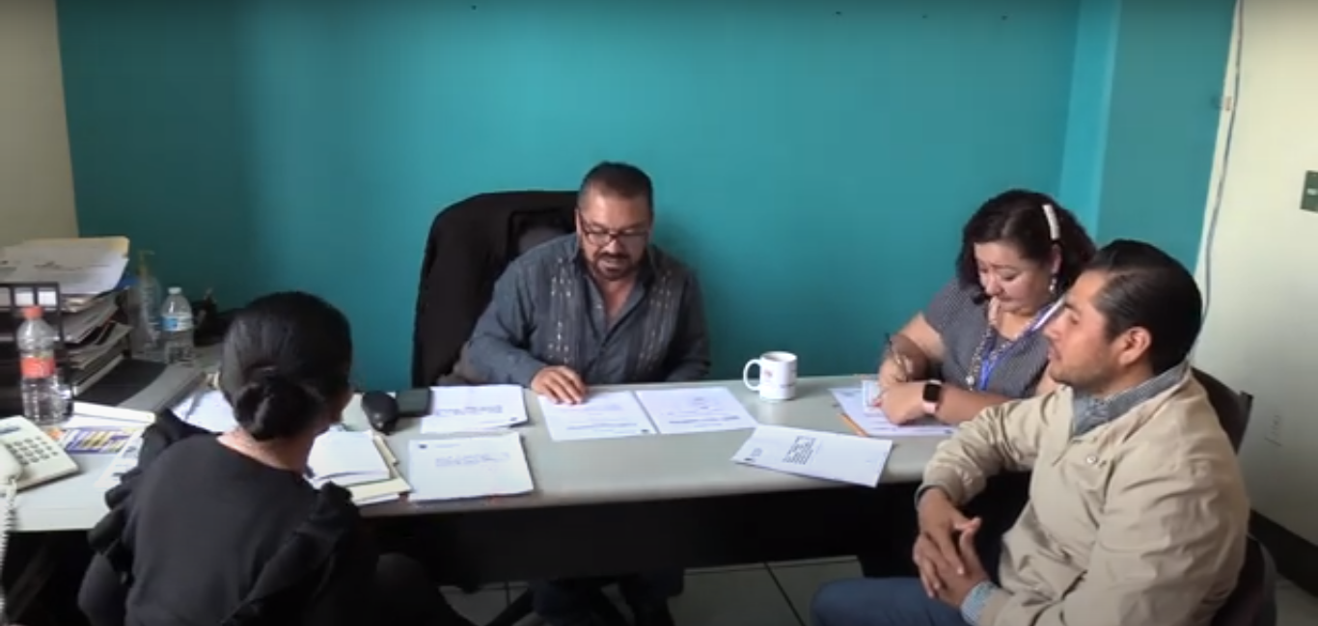

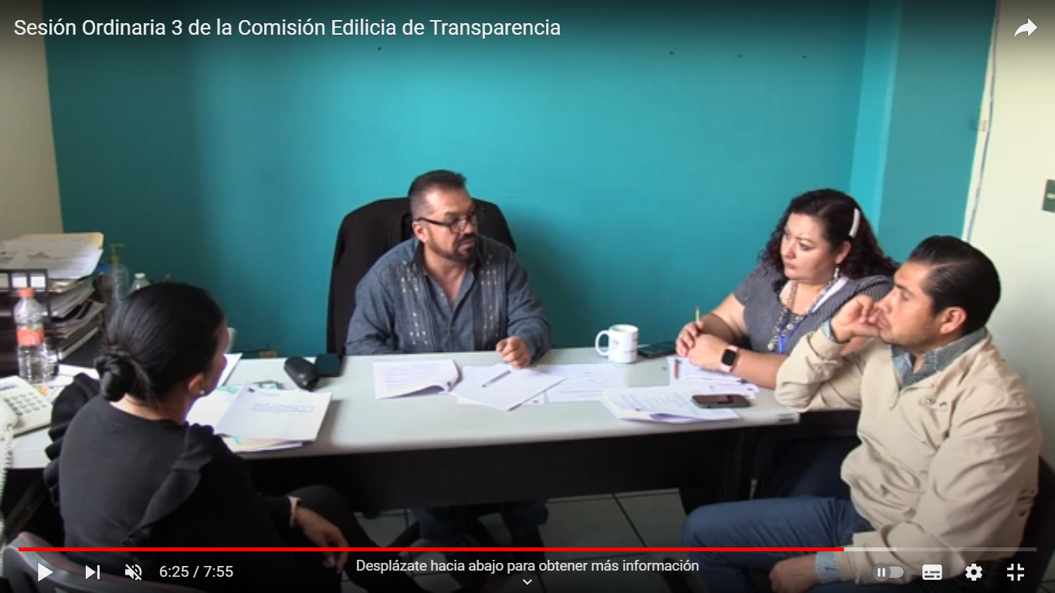

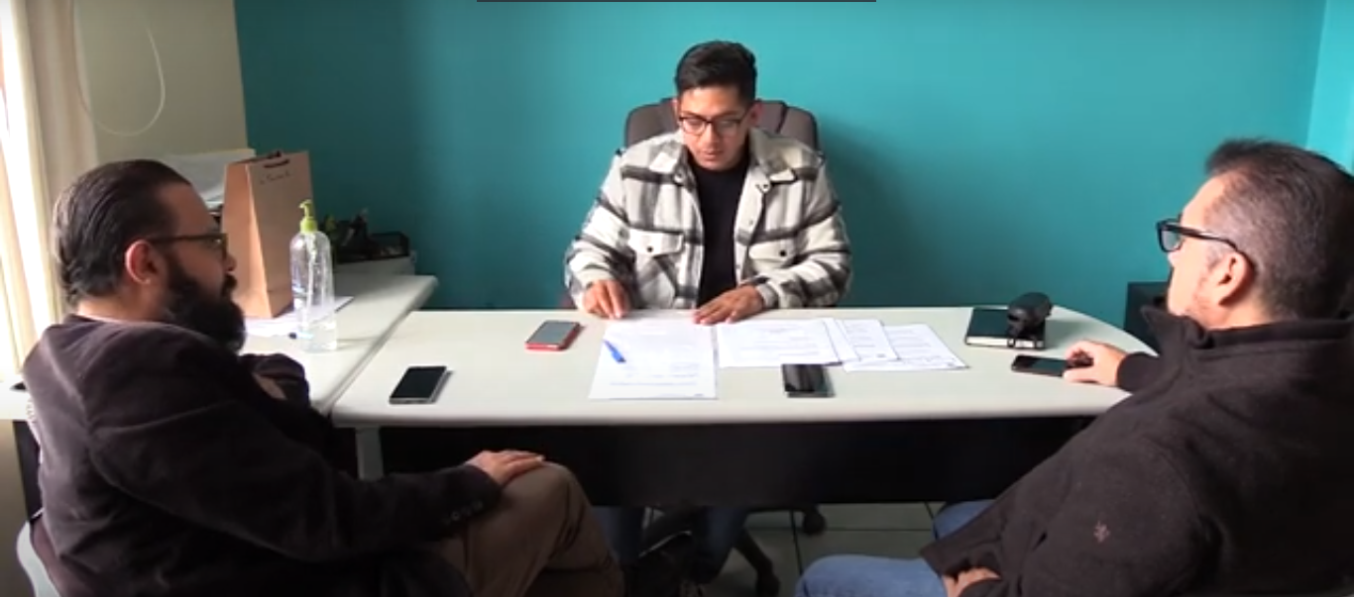

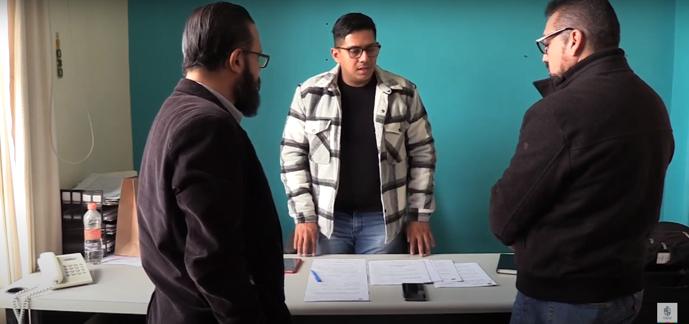

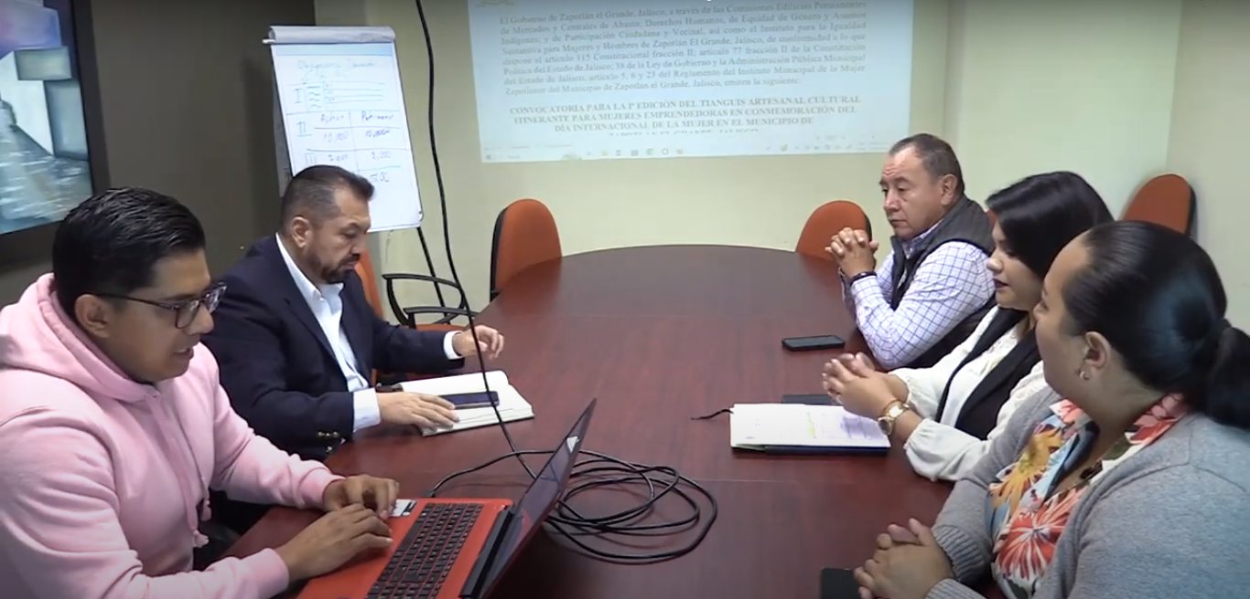

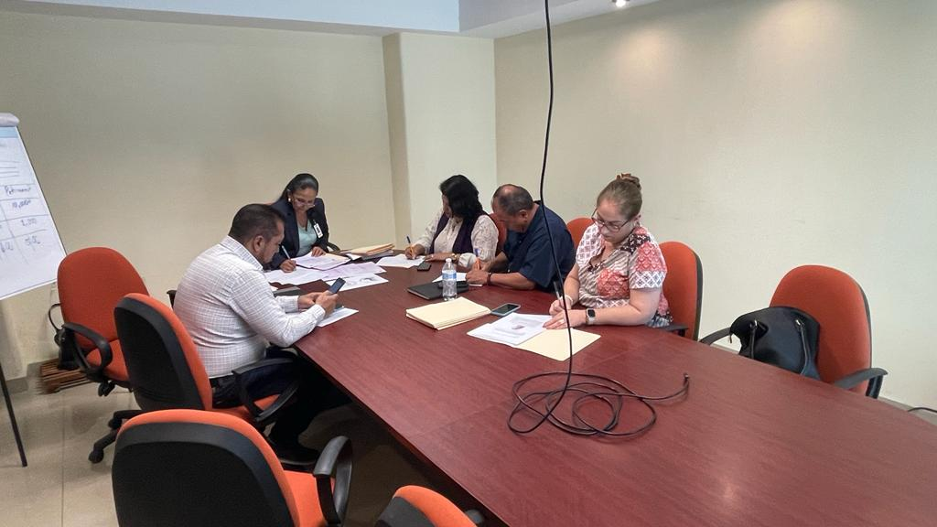

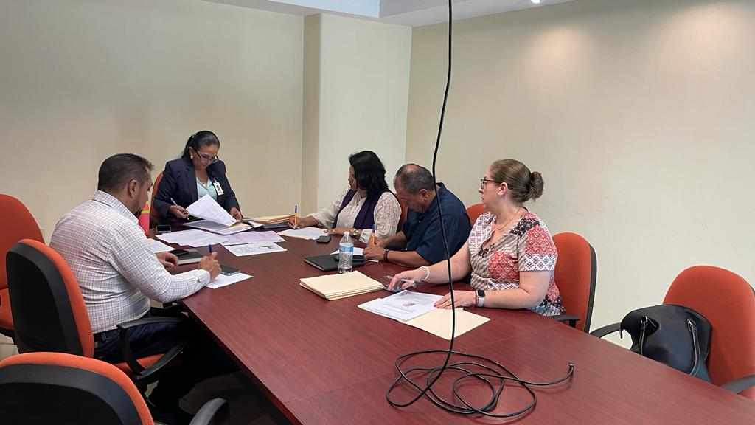

Asistencia a Eventos

- Asistencia a evento del 99° Aniversario de la Aprobación del Acta Constitutiva de la Federación Mexicana 1824 de fecha 31 de enero 2023.
- Participación en Capacitación De Plataforma Nacional De Transparencia de fecha 31 de enero 2023.
- Asistencia al Homenaje de Aniversario del Mariscal: José María González de Hermosillo de fecha 2 febrero 2023.
- Asistencia al Instituto Municipal de la Mujer Zapotlénse de fecha 02 de febrero 2023.
- Asistencia a 166° y 106° Aniversario de la promulgación de las Constituciones de 1857 y 1917 de fecha 05 de febrero 2023.
- Asistencia a Homenaje De Aniversario Del Músico Y Compositor "Rubén Fuentes” de fecha 15 de febrero.
- Asistencia a evento “Aniversario Del Día De La Bandera Nacional” de fecha 24 de febrero de 2023.
- Asistencia a evento “Aniversario Del Día De La Bandera Nacional” Delegación Atequizayán, de fecha 24 de febrero de 2023.
- Asistencia a evento “Aniversario Del Día De La Bandera Nacional” Delegación el Fresnito, de fecha 24 de febrero de 2023.
- Aniversario de La Expropiación Petrolera de fecha 18 de marzo 2023.
- Aniversario del natalicio de Benito Juárez de fecha 21 de marzo del 2023.
- Encuentro Anticorrupción con sociedad civil y Autoridades Municipales de fecha 29 de marzo de 2023.
- Ayuntamiento Infantil de Zapotlán el Grande de fecha 29 de marzo de 2023.

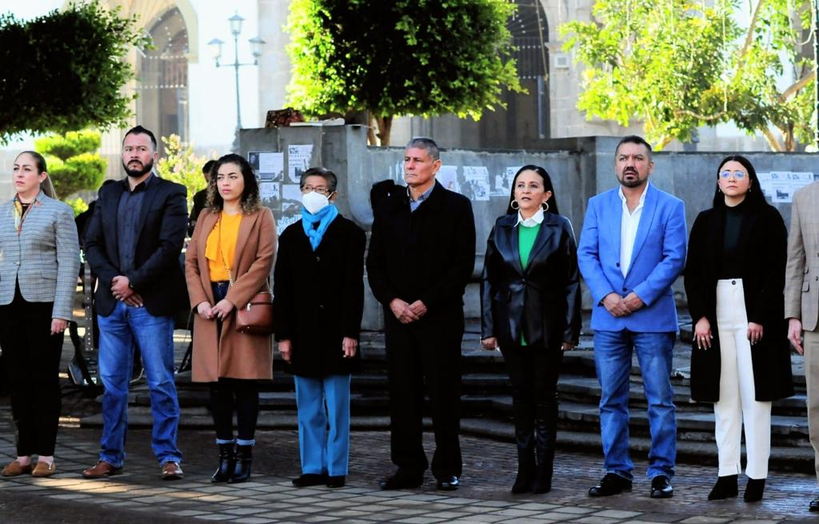
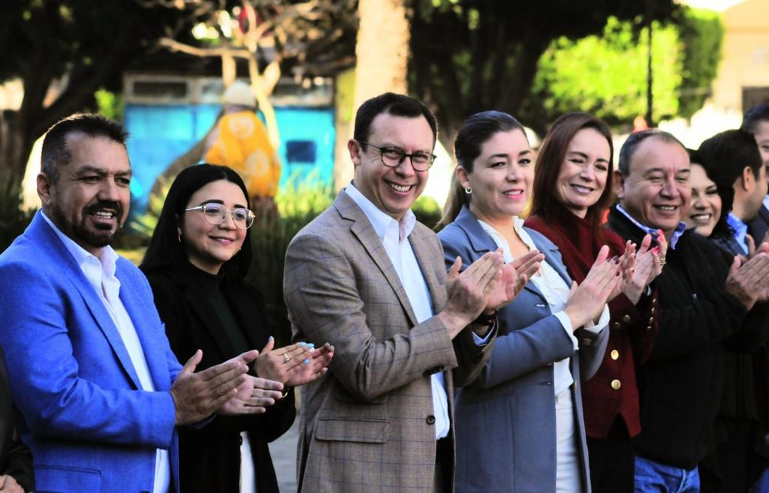
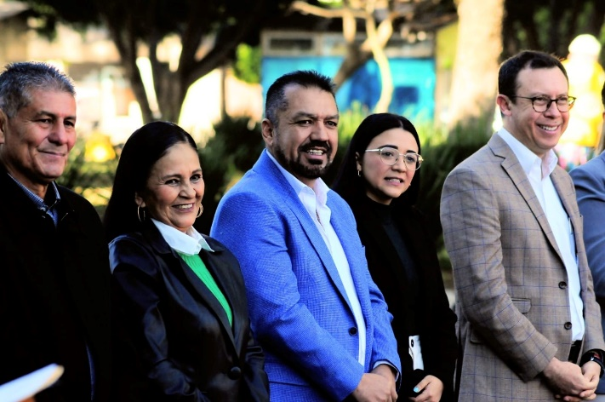
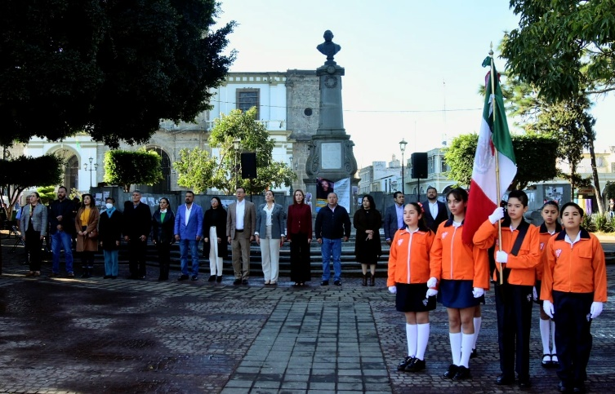
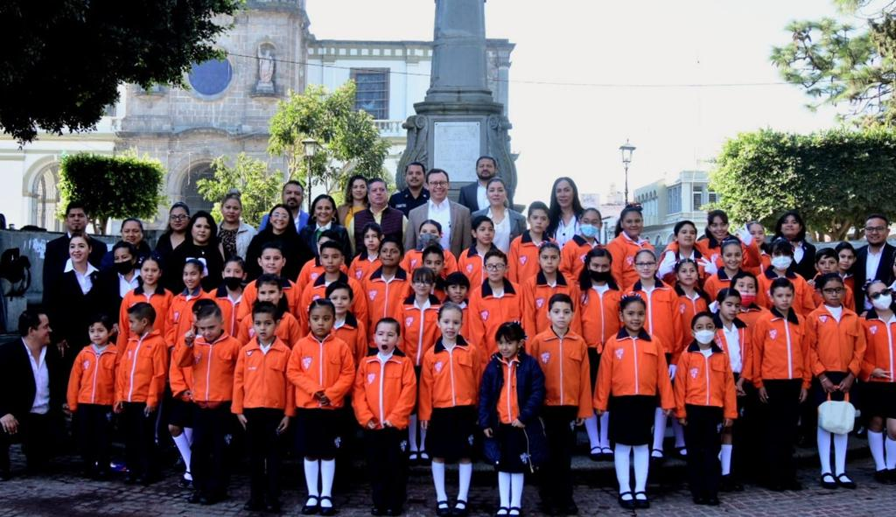
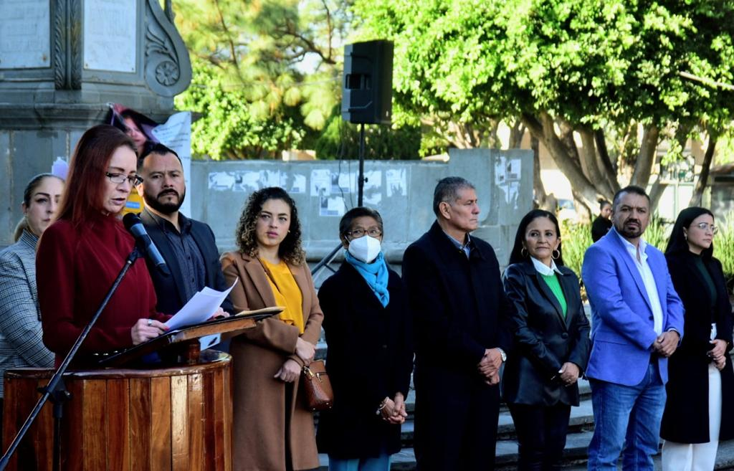

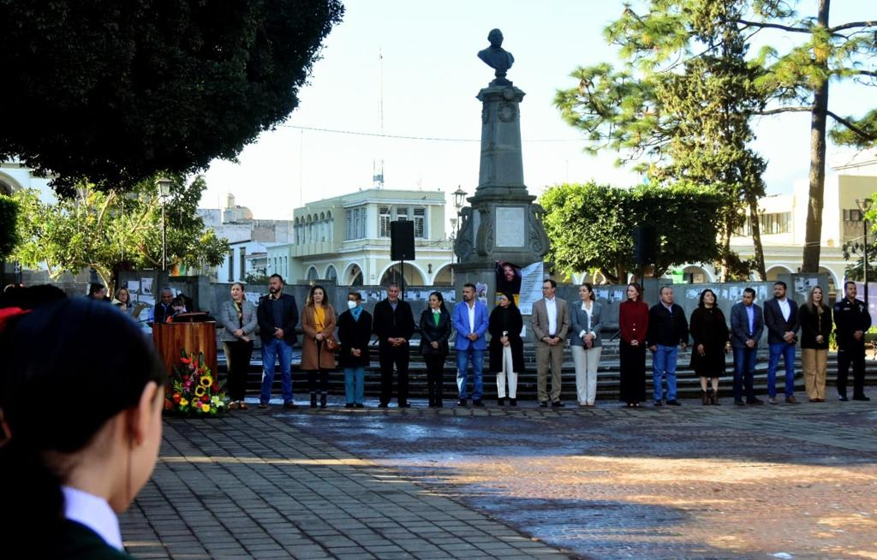
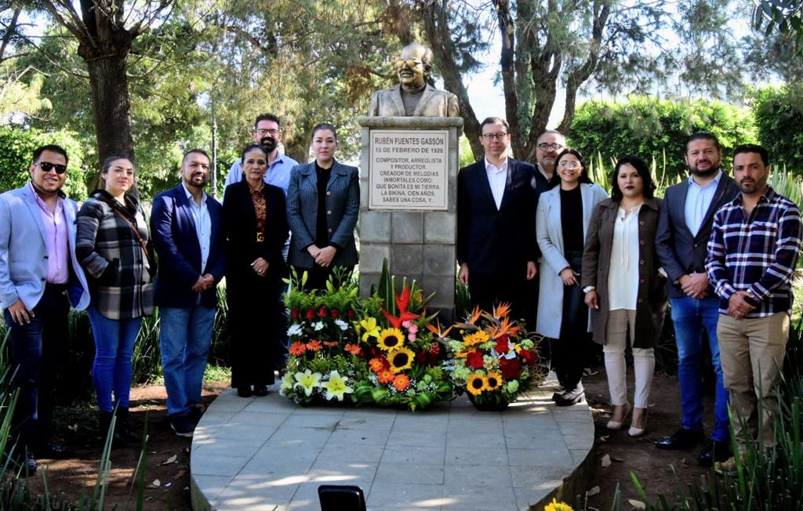

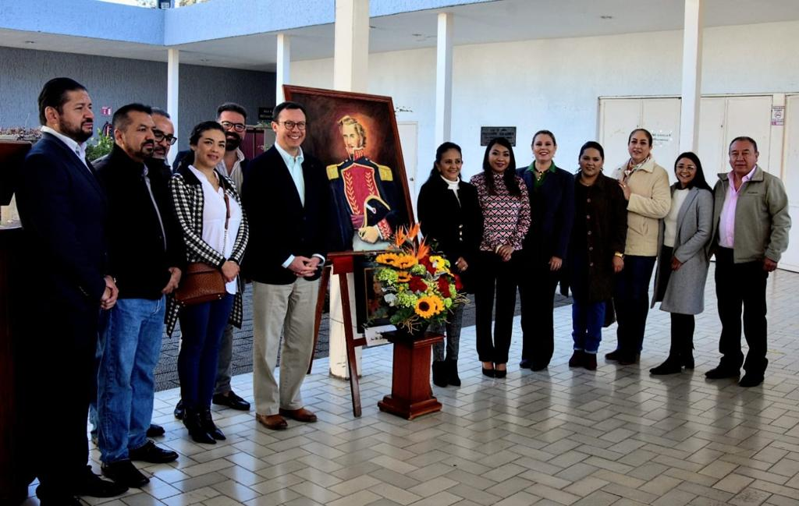
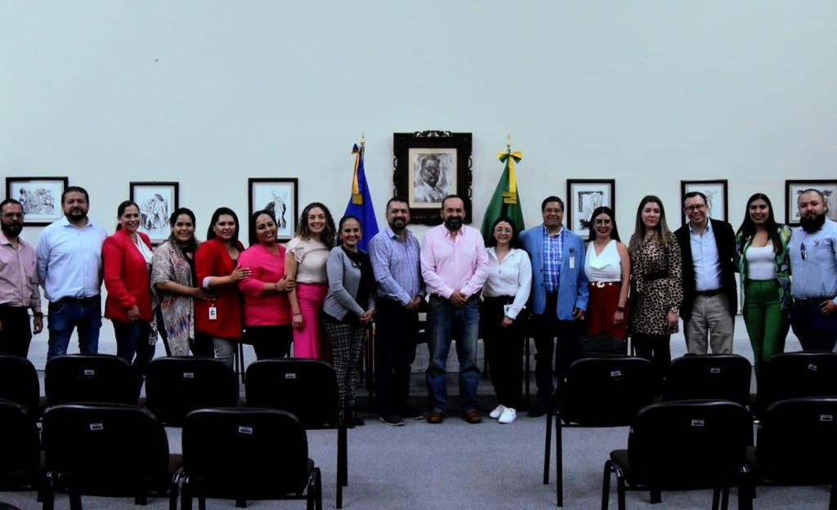
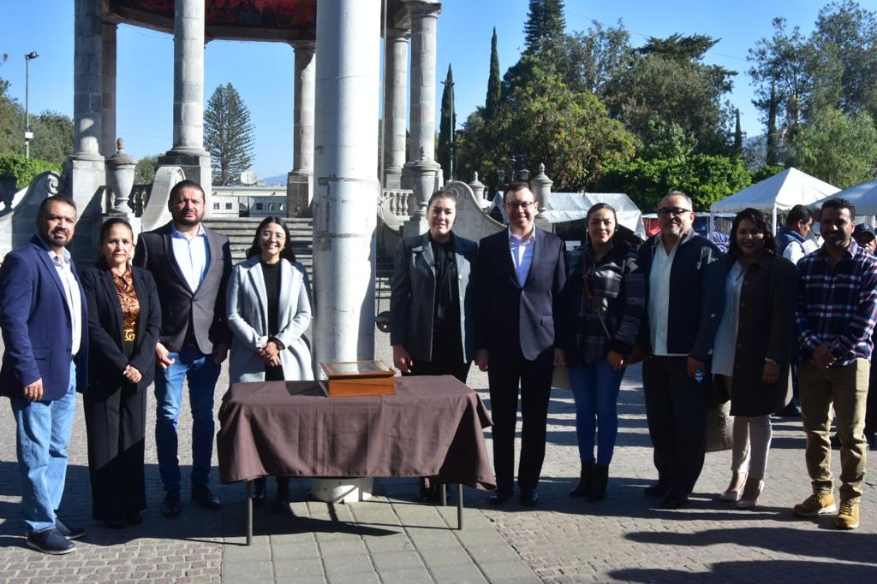

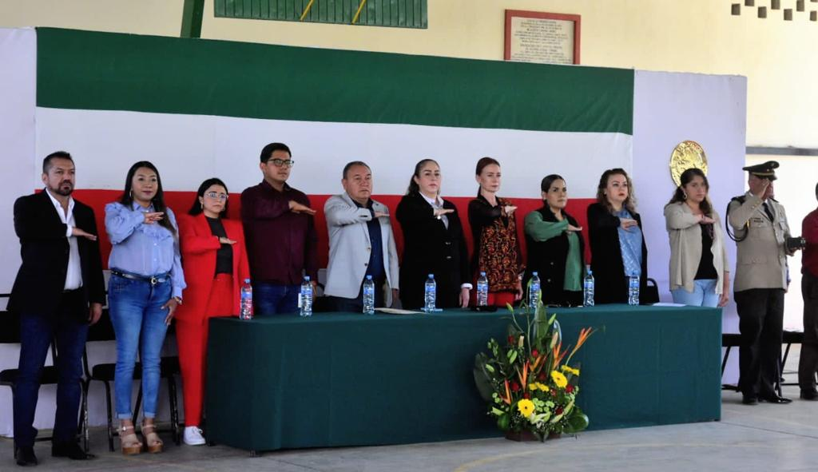
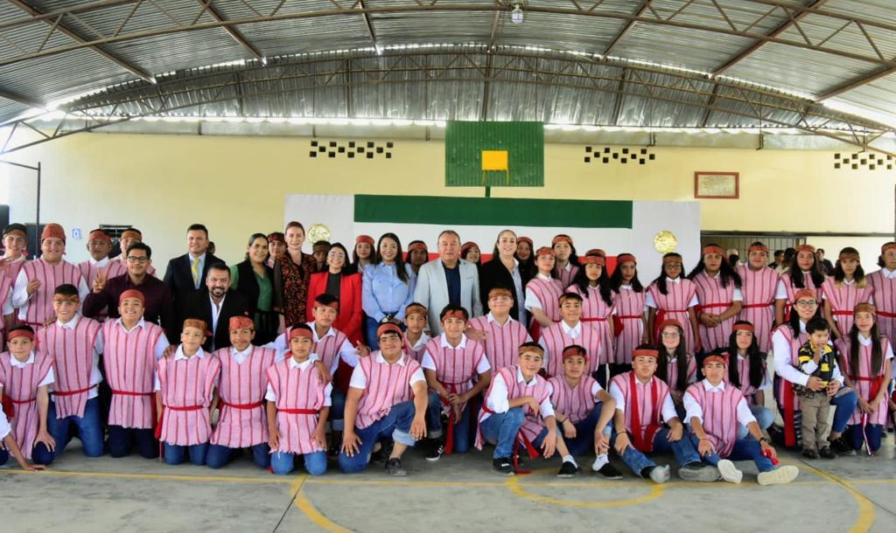

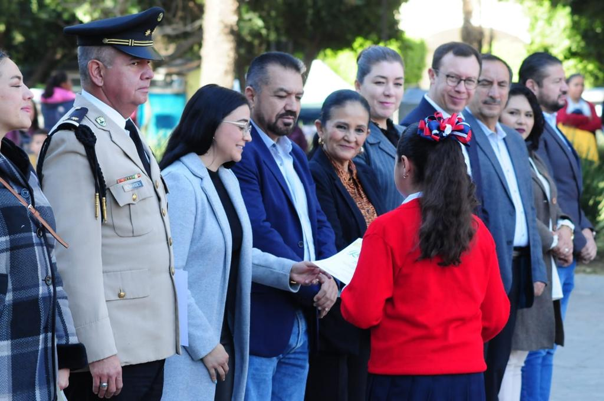
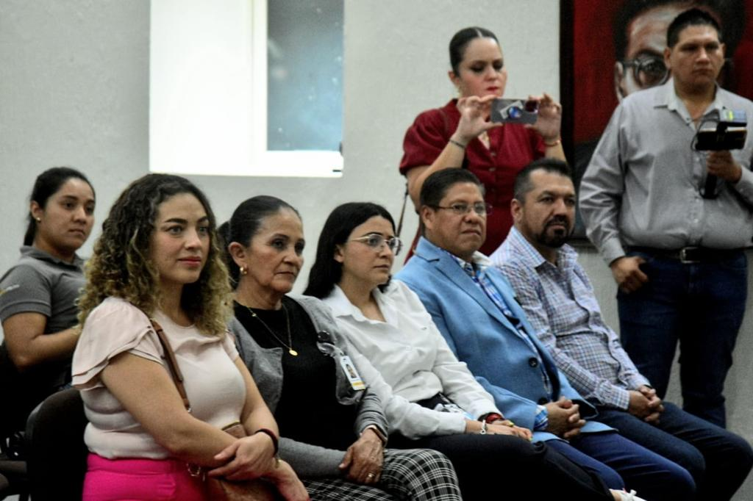

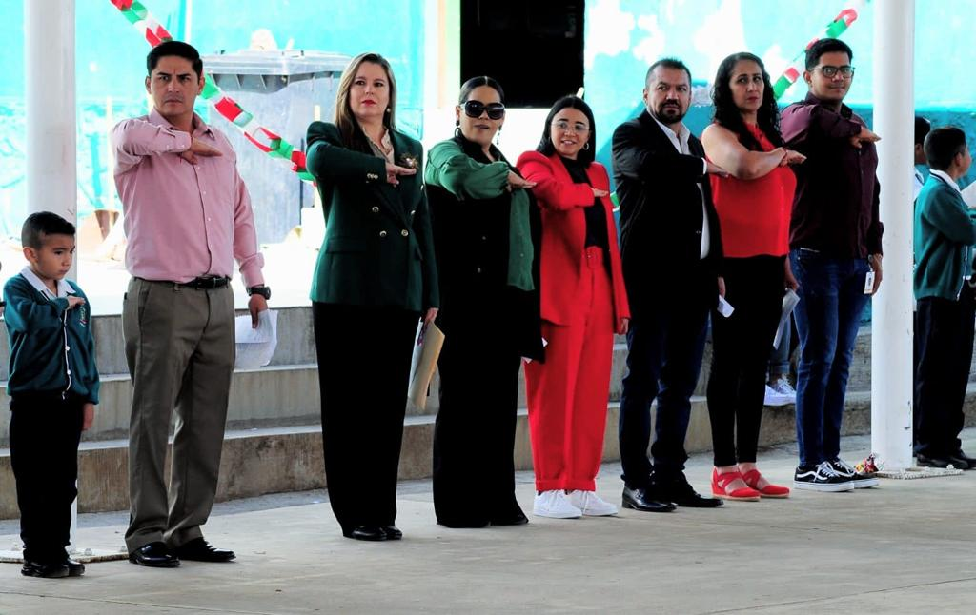

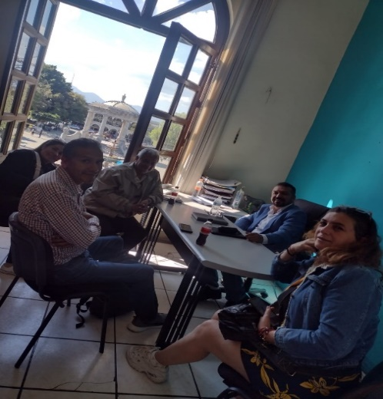
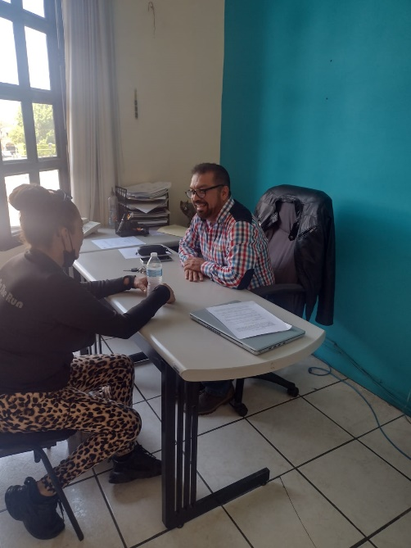

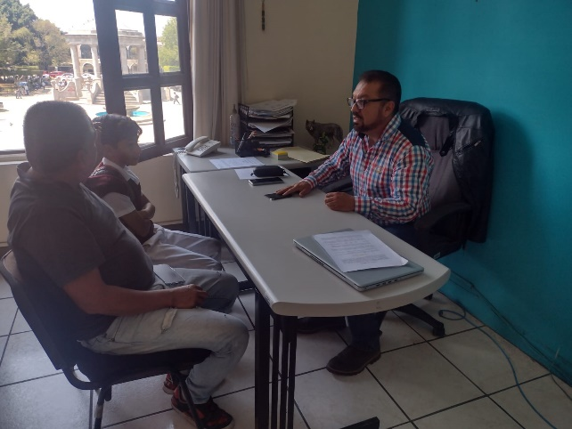

A T E N T A M E N T E

“2023, AÑO DEL BICENTENARIO DEL NACIMIENTO DEL ESTADO LIBRE Y SOBERANO DE JALISCO”
“2023, AÑO DEL 140 ANIVERSARIO DEL NATALICIO DE JOSÉ CLEMENTE OROZCO”
Ciudad Guzmán, Municipio de Zapotlán el Grande, Jalisco; mayo del año 2023.

LIC. ERNESTO SÁNCHEZ SÁNCHEZ
Regidor del Ayuntamiento de Zapotlán el Grande, Jalisco.

ESS/lggp

